Jelentkezési lap

Néprajzi tábor az oszkói szőlőhegyen
2010. augusztus 16-20.

Név:

Lakcím:

Életkor:

Telefon:

E-mail:

Étkezésében van-e valami speciális szokás, igény (vegetáriánus, lisztérzékeny, stb.):

Egyéb megjegyzés:

Dátum:

……………………………………
Aláírás

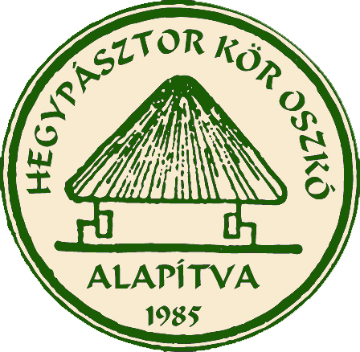
Elérhetőségeink, ahol a táborra jelentkezhetsz:
Hegypásztor Kör - Közösségi Ház
9825 Oszkó, Molnár Antal u. 4
Telefon: 94/573-166, Mobil: 70/378-7510
E-mail: hegypasztor@oszko.hu

További információkat Oszkóról és az Egyesületről a www.oszko.hu honlapon találsz!

